20232113K12

(12分)(2024·泉州市高二期末)如图，质量为*m*1＝0.45 kg的平板车静止在光滑水平轨道，右端放一质量为*m*2＝0.2 kg的物块，*m*0＝0.05 kg的子弹以水平速度*v*0＝100 m/s射中小车并留在车中，最终物块以5 m/s速度与小车脱离，求：

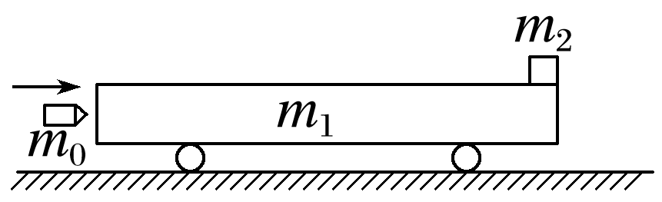

(1)(6分)子弹刚射入小车时小车速度大小；

(2)(6分)物块脱离小车时小车速度大小。